Détection de molécules individuelles à température ambiante
Une molécule fluorescente peut être utilisée comme une sonde locale, à l'échelle nanométrique, de son environnement. Des techniques comme la microscopie confocale, la microscopie biphotonique permettent la détection, avec un bon rapport signal sur bruit, de la fluorescence émise par une molécule individuelle appelée fluorophore. Il est ainsi possible d'accéder à une information non moyennée spatialement. L'évolution temporelle du signal permet alors de suivre la dynamique de la molécule étudiée, aussi bien la dynamique interne que les interactions de la molécule avec son environnement.
L'objet de ce sujet est de comprendre comment détecter de façon satisfaisante le signal de fluorescence émis par une seule molécule (partie I), comment exalter le signal («Raman») diffusé par une molécule en interaction avec une nanoparticule métallique (partie III). La partie II aborde l'analyse du signal de fluorescence émis par une molécule.
Les fluorophores sont des molécules qui absorbent la lumière dans un certain domaine spectral et réémettent de la lumière par désexcitation radiative dans un autre domaine. Les fluorophores étudiés sont insérés dans un substrat, qui peut être par exemple un polymère ou une matrice dite sol-gel, ou sont simplement des solutés dans un solvant. Le fluorophore est choisi pour être un bon chromophore, c'est-à dire pour absorber fortement la lumière, et sera caractérisé par un fort coefficient d'extinction molaire à la longueur d'onde du maximum d'absorption $ε_{\text{max }}≈1×{10}^{5}{ mol}^{−1}⋅ L⋅{ cm}^{−1}$ (par comparaison $ε_{\text{max }}≈2×{10}^{3}{ mol}^{−1}⋅ L⋅{ cm}^{−1}$ pour les ions permanganate en solution aqueuse).
Le signal de fluorescence $S_{f}$ émis par une seule molécule dépend de son taux de fluorescence $R_{f}$, de l'ordre de $1×{10}^{8}$ photons $s^{−1}$ dans des conditions favorables. Le microscope est, lui, caractérisé par son efficacité de détection globale des photons (système optique plus détecteur) $η_{D}$ dont un ordre de grandeur satisfaisant est de $2\%$. Pour obtenir un bon rapport signal sur bruit, il faut exciter convenablement les chromophores, collecter avec une bonne efficacité de détection le signal émis $S_{f}$ et éliminer de façon importante le signal parasite $S_{d}$ issu du très grand nombre de molécules du substrat qui seront illuminées en même temps que le chromophore. Des données et relations utiles sont disponibles en fin d'énoncé.
I Détection du signal de fluorescence de molécules individuelles à température ambiante
Les éléments essentiels du microscope sont : la source de lumière constituée par un faisceau laser adapté, l'objectif de microscope permettant à la fois d'exciter les fluorophores et de collecter la lumière émise, la lame séparatrice ou miroir dichroїque (voir plus loin le sens de ce terme) permettant la séparation entre lumière de fluorescence et lumière diffuse, et un photodétecteur utilisé en mode «comptage de photons » produisant un signal exprimé en nombre de coups.
I.A - Objectif de microscope et microscopie classique
L'objectif de microscope est un dispositif optique complexe constitué de plusieurs lentilles optiques. Dans cette sous-partie, on considère un objectif $×40$ utilisé dans un microscope classique, donnant d'un objet microscopique une image réelle agrandie renversée ; le grandissement transversal $γ$ vaut donc $γ=−40,0$. On modélise l'objectif par une lentille mince convergente, d'axe optique ( $O_{1}z$ ) et de centre $O_{1}$.
La figure 1 montre une photographie de cet objectif avec les indications « 40 » pour le grandissement, « 0.65 » pour l'ouverture numérique $(ON)$, « 160 » ( mm ) pour la longueur de tube $Δ$, définie ci-après, et « 0.17 » (mm) pour la lamelle couvre-objet. Le plan de front $P$ en avant de la monture de l'objectif est tel que la distance $O_{1}P$ est égale à $3,5 mm$.
En notant $α$ le demi-angle d'ouverture, c'est-à-dire l'angle entre l'axe optique et le rayon le plus écarté de l'axe optique qui entre dans l'objectif, l'ouverture numérique est définie par $ON=nsin⁡α$, où $n$ est l'indice de réfraction du milieu dans lequel plonge l'objectif ( $n=1,00$ pour l'air).
On utilise cet objectif et un oculaire de distance focale $f_{2}^{′}=20 mm$ dans un microscope classique. L'objectif et l'oculaire sont maintenus solidaires par le tube du microscope qui impose la distance $F_{1}^{′}F_{2}$ entre le foyer image de l'objectif et le foyer objet de l'oculaire. Cette distance $Δ$ est appelée intervalle optique du microscope ou longueur de tube. Le microscope est utilisé de telle façon que l'œil n'ait pas besoin d'accommoder.
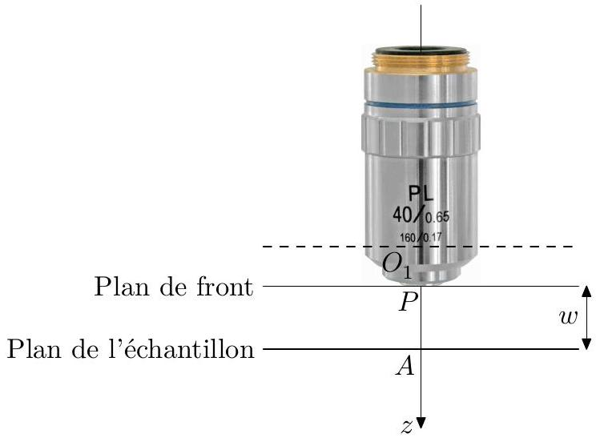
Plan de front et distance frontale $w=PA$
Figure 1 Objectif de microscope $×40$
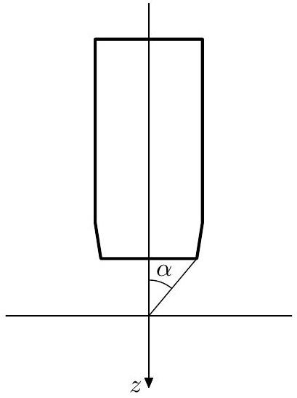
Dans l'air $ON=sin⁡α$
Par souci de simplicité, pour les calculs, on se placera dans les conditions de Gauss, même si elles sont mal vérifiées en pratique. Un schéma optique du microscope est représenté sur la figure A du document réponse.
Q 1. Où doit se former l'image intermédiaire donnée par l'objectif, pour une observation sans accommodation à travers l'oculaire, de l'image finale ?
Q 2. Sur le schéma de la figure A du document réponse, réaliser la construction géométrique de l'image de l'objet $AB$ par l'ensemble du microscope.
Q 3. Déterminer puis calculer la distance focale équivalente $f_{1}^{′}$ de la lentille modélisant l'objectif.
Q 4. Déterminer puis calculer la distance frontale $w$ (distance de travail), c'est-à-dire la distance $PA$ séparant la lame porte-échantillon et le plan de front de l'objectif $×40$. Expliquer pourquoi certains objectifs de fort grandissement sont équipés d'un système à ressort qui évite la détérioration de la lentille frontale.
On considère que l'œil est capable d'accommoder pour avoir une vision nette d'un objet situé à une distance minimale $d_{m}=25 cm$. L'œil est positionné dans le plan focal image de l'oculaire.
Q 5. Calculez la latitude de mise au point du microscope pour cet objectif, c'est-à-dire la distance dont on peut déplacer l'objectif par rapport à l'objet en conservant une vision nette. De quel système doit être équipé le tube du microscope?
I.B - Microscope de fluorescence utilisé en configuration confocale pour la réjection du bruit de fond
Le microscope classique est modifié de la façon suivante : on supprime l'oculaire et on positionne un capteur dans le plan de l'image intermédiaire donnée par l'objectif, en le centrant sur l'axe optique. Pour réaliser un «microscope confocal», on introduit également un diaphragme de petite taille (par exemple $10μ m$ ), lui aussi centré sur l'axe optique, dans le plan du capteur. De cette façon l'ensemble (capteur + diaphragme) permet de réaliser un détecteur quasi-ponctuel.
Q 6. Sur le schéma de la figure $B$ du document réponse, tracer le faisceau de lumière émis par le point $B$ situé dans le plan de l'échantillon mais hors de l'axe optique.
Q 7. Sur le schéma de la figure C, tracer le faisceau de lumière émis par le point $C$ situé sur l'axe optique mais hors du plan de l'échantillon.
Q 8. À quoi sert l'introduction d'un trou de petite taille dans le plan du photodétecteur?
Q 9. Justifier la nécessité d'un système de balayage (translation de l'échantillon dans son plan) pour réaliser une image de fluorescence.
La figure 2 présente le schéma de principe du microscope confocal de fluorescence utilisé pour la détection de molécules individuelles.
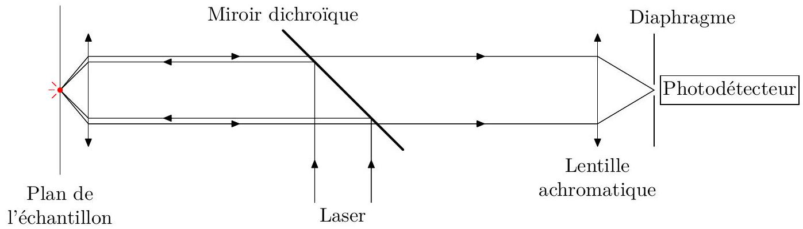
Figure 2 Schéma de principe du microscope confocal
La figure 3 montre des images de fluorescence obtenues avec ce dispositif. Il convient de remarquer que ces images sont le résultat d'un balayage, chaque pixel est associé à une position de l'échantillon et l'énergie lumineuse détectée à cette position, pendant le temps d'exposition choisi, est codée en niveau de gris.
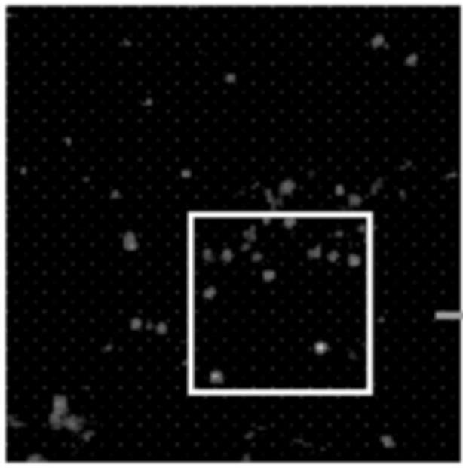
$$a(25μ m×25μ m)$$
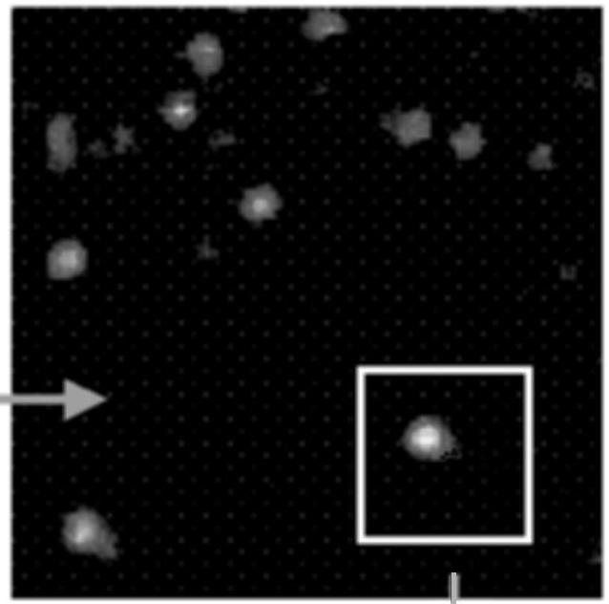
b $(10μ m×10μ m)$
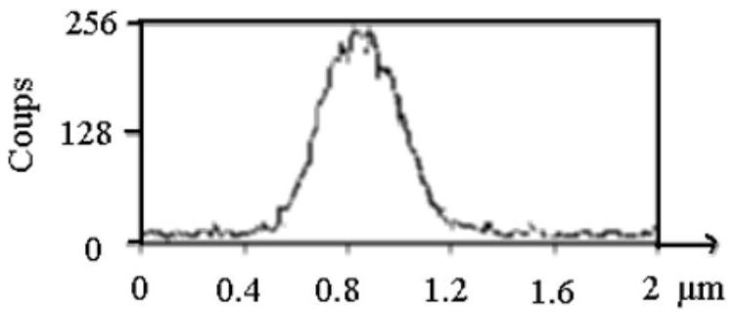
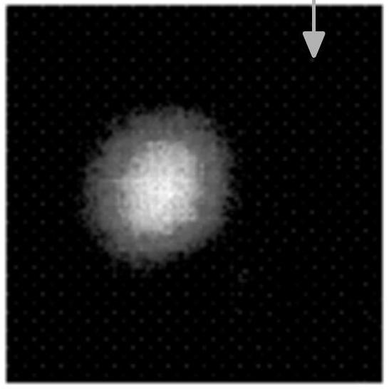
c $(2μ m×2μ m)$
Figure 3 Images de fluorescence de molécules individuelles ( $256×256$ pixels), zooms successifs sur une même zone de l'échantillon (images $a,b$ et $c$ ) et profil du nombre de coups détectés sur une ligne de l'image c passant par le centre de la tache image
I. $C$ - Séparation de la lumière de fluorescence de la lumière diffuse
Les fluorophores sont des molécules qui absorbent la lumière dans un certain domaine spectral (excitation) et réémettent de la lumière (désexcitation radiative). La figure 4 donne un premier schéma très simplifié des niveaux d'énergie dans une molécule organique fluorescente.
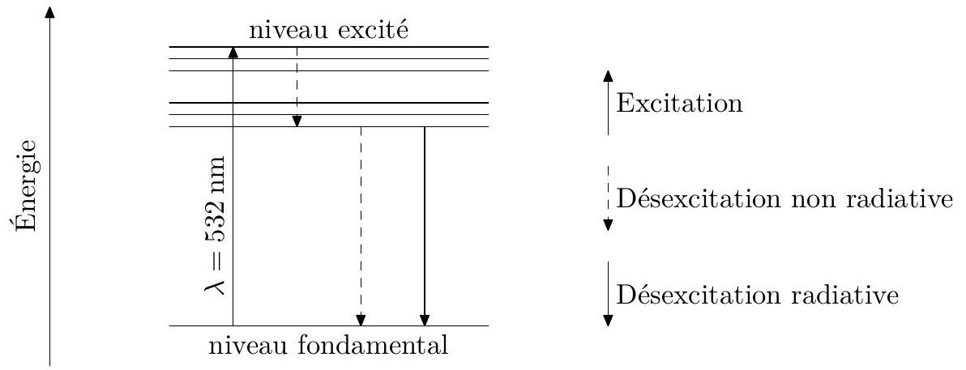
Figure 4 Schéma simplifié des niveaux d'énergie dans une molécule fluorescente
Q 10. D'après le schéma de la figure 4 comparer la longueur d'onde du signal de fluorescence résultant de la désexcitation radiative à celle du laser excitateur ( $λ=532 nm$ ).
On utilise un séparateur de faisceau assimilé ici à une lame semi-réfléchissante fine qui joue le rôle d'un miroir plan pour la lumière laser. On parle de miroir dichroüque.
Q 11. Expliquer le rôle de la lame semi-réfléchissante et donner l'allure que doit avoir la courbe du coefficient de transmission du miroir en fonction de la longueur d'onde $T(λ)$.
I.D - Émission de la lumière de fluorescence par un fluorophore
Afin d'estimer de façon simple le rendement de fluorescence, on adopte une modélisation simplifiée qui néglige le décalage de longueur d'onde entre le laser excitateur et le signal de fluorescence. On considère alors que la molécule peut accéder à trois niveaux d'énergie schématiquement représentés sur la figure 5 .
On note $k_{e}$ le taux d'excitation du niveau 1 (niveau fondamental) au niveau 2 (niveau excité), $k_{r}$ et $k_{nr}$ les taux de désexcitation radiative et non radiative du niveau 2 vers le niveau 1 et $k_{T}$ le taux de désexcitation du niveau 3 (appelé niveau triplet) vers le niveau 1. Il existe, à partir du niveau 2, une possibilité pour la molécule de passer dans le niveau 3 avec un taux $k_{isc}$ ( "inter-system crossing 》).
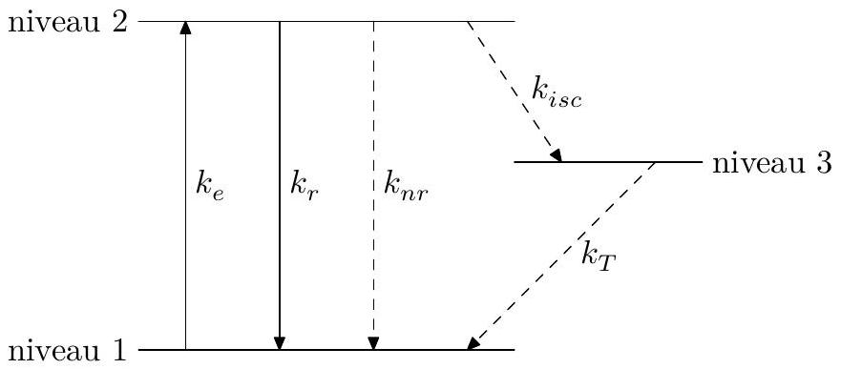
Figure 5 Description des niveaux d'énergie du fluorophore par un système à 3 niveaux
On note $P_{1},P_{2}$ et $P_{3}$, les probabilités d'occupation de chaque niveau. Les probabilités $P_{1}$ et $P_{3}$ obéissent aux équations différentielles
$$\begin{matrix} & \frac{dP_{1}}{ dt}=−k_{e}P_{1}+\left(k_{r}+k_{nr}\right)P_{2}+k_{T}P_{3} \\ & \frac{ dP_{3}}{ dt}=k_{isc}P_{2}−k_{T}P_{3}\end{matrix}$$
Q 12. Déterminer l'équation vérifiée par $\frac{dP_{2}}{ dt}$ en fonction des taux définis précédemment et des probabilités d'occupation des niveaux d'énergie. Les équations du système sont-elles linéairement indépendantes?
On suppose que le système est fermé, c'est-à-dire que les seuls niveaux accessibles sont les niveaux 1,2 , et 3 . Cela permet d'écrire une relation supplémentaire entre les probabilités $P_{1},P_{2}$ et $P_{3}$.
Q 13. Écrire cette relation entre les probabilités $P_{1},P_{2}$ et $P_{3}$.
En réalité la molécule n'est pas toujours photostable. La fluorescence peut s'arrêter brutalement et définitivement après que la molécule ait été excitée un trop grand nombre de fois. Le système réel n'est donc pas fermé.
Q 14. Comment peut-on observer ce phénomène sur l'image $b$ de la figure 3 ?
Q 15. Déterminer la solution stationnaire $P_{2s}$ pour la probabilité d'occupation du niveau 2 en fonction de $k_{e},k_{r},k_{nr},k_{isc}$ et $K=1+\frac{k_{isc}}{k_{T}}$ dans le cas d'un système fermé.
Le taux de fluorescence en régime stationnaire s'écrit $R_{f}=k_{r}P_{2s}$.
Q 16. En déduire qu'il existe un taux limite de fluorescence, noté $R_{f}^{∞}$ quand le taux d'excitation $k_{e}$ devient très grand devant les taux de désexcitation $k_{r},k_{nr}$ et $k_{isc}$. Justifier qualitativement l'existence d'un taux limite.
Q 17. Expliquer pourquoi alors il n'est pas souhaitable d'exciter trop fortement l'échantillon.
Q 18. Calculer la valeur numérique de $R_{f}^{∞}$ dans le cas d'un «bon» chromophore où $K=10$ avec une durée de vie radiative $τ_{r}=1/k_{r}=5 ns$.
On définit le taux d'excitation à saturation $k_{e}^{s}$ par $R_{f}\left(k_{e}^{s}\right)=\frac{1}{2}R_{f}^{∞}$ et $I_{s}$ l'intensité à saturation du faisceau laser, correspondant à ce taux d'excitation.
Q 19. Montrer que le taux d'excitation à saturation $k_{e}^{s}$ s'écrit $k_{e}^{s}=\frac{1}{ϕ_{f}}\frac{k_{r}}{K}$. Expliciter $ϕ_{f}$ appelé rendement quantique de fluorescence en fonction $k_{r},k_{nr}$ et $k_{isc}$. Réexprimer alors $R_{f}^{∞}$ en fonction $ϕ_{f}$ et $k_{e}^{s}$.
L'intensité laser à saturation $I_{s}$ et le taux d'excitation à saturation $k_{e}^{s}$ sont reliées par $k_{e}^{s}=\frac{I_{s}}{hν}\frac{ε_{max}}{N_{A}}$ où $ν$ est la fréquence de l'onde laser, $h$ la constante de Planck, $N_{A}$ la constante d'Avogadro et $ε_{max}$ le coefficient d'extinction molaire.
Q 20. Quelle est la dimension de $σ=ε_{max}/N_{A}$ ? Quel sens concret peut-on donner à la grandeur $σ$ ? Pour les molécules considérées, on a $ε_{max}≈1×{10}^{5}{ mol}^{−1}⋅ L⋅{ cm}^{−1}$. Commenter l'ordre de grandeur de $σ$.
Q 21. Déterminer numériquement, en $kW⋅{cm}^{−2}$ l'intensité à saturation $I_{s}$ pour $λ=532 nm$ la longueur d'onde du laser utilisé, $ϕ_{f}≈1,K=10,τ_{r}=1/k_{r}=5 ns$ et $ε_{max}≈1×{10}^{5} mol ^{−1}⋅ L⋅{ cm}^{−1}$. Commenter sachant qu'un laser de type He-Ne tel que ceux utilisés en travaux pratiques émet, en ordre de grandeur, une puissance de 1 mW .
I.E - Excitation laser
Phénoménologiquement, pour des objectifs de grande ouverture numérique, dont le diaphragme d'entrée est légèrement sur-illuminé, une bonne description du faisceau laser d'axe $Oz$ (origine $O$ au point de focalisation) est donnée par une fonction gaussienne-gaussienne en fonction des coordonnées cylindriques $r$ et $z$
$$I(r,z)=I_{0}exp⁡\left(−2\frac{z^{2}}{ω_{z}^{2}}\right)exp⁡\left(−2\frac{r^{2}}{ω_{r}^{2}}\right)$$
où $ω_{r}=0,5\frac{λ}{sin⁡θ}$ et $ω_{z}=0,8\frac{λ}{1−cos⁡θ}$ sont des grandeurs dépendant de la longueur d'onde et de l'ouverture numérique $ON=sin⁡θ$.
Q 22. En considérant la molécule fluorescente comme un émetteur ponctuel, évaluer l'ouverture numérique de l'objectif utilisé pour réaliser les images de la figure 3 avec la longueur d'onde laser $λ=532 nm$. Pourquoi est-il important d'utiliser un objectif d'ouverture numérique élevée ?
Q 23. Déterminer un ordre de grandeur de la puissance du faisceau laser incident pour obtenir un taux d'excitation à saturation.
Q 24. Déterminer un ordre de grandeur du volume excité en fonction de $ω_{r}$ et $ω_{z}$. Calculer numériquement cet ordre de grandeur.
Pour réaliser un échantillon permettant la détection individuelle de molécules fluorescentes, on réalise un dépôt d'une solution de molécules fluorescentes solvatées, sur une lame porte-échantillon. Le dépôt est réalisé sur un plateau tournant à haute vitesse pour produire des films de 100 nm d'épaisseur.
Q 25. Quel doit être l'ordre de grandeur de la concentration de la solution de molécules fluorescentes pour pouvoir produire des images telles que celles représentées en figure 3 ?
I.F - Rapport signal sur bruit
Le signal étudié est le nombre de photons détectés (ou nombre de «coups»).
Q 26. Exprimer le signal de fluorescence détecté $S_{f}$ provenant d'un seul fluorophore en fonction de l'efficacité de détection, du taux de fluorescence $R_{f}$ et de la durée d'acquisition $τ_{a}$.
Q 27. Les images de fluorescence ont été obtenues avec un taux d'excitation $k_{e}=0,1k_{e}^{s}$ afin de préserver la photo-stabilité de la molécule. Quelle durée $τ_{i}$ est nécessaire pour obtenir l'image b de la figure 3 ? Le temps de déplacement de l'échantillon sera négligé.
Le signal diffusé par l'ensemble des molécules contenues dans le volume sondé $V$ en fonction de la densité volumique de molécules de la matrice $n$ s'écrit en fonction de l'efficacité de détection, de l'intensité laser $I_{0}$, de la durée d'acquisition $τ_{a},S_{d}=η_{D}σ_{d}nV\frac{I_{0}τ_{a}}{hν}$ où $σ_{d}$ est une constante appelée section efficace de diffusion. Le bruit généré $B$ est égal à la racine carrée du nombre total de coups détectés $S=S_{f}+S_{d}$.
Q 28. Exprimer le rapport signal sur bruit $S_{f}/B$ en fonction des grandeurs du problème.
Q 29. Expliquer pourquoi le diaphragme permet d'améliorer le rapport signal sur bruit de l'image.
II Analyse de la lumière de fluorescence
On s'intéresse à la détection de chromophores fluorescents («pérylène orange») dans un film sol-gel d'épaisseur 50 à 100 nm . La matrice sol-gel dont est constitué le film a une structure poreuse, comprenant une matrice en silice avec des cavités (pores), le plus souvent remplies de solvant et des interconnexions étroites entre pores.
La figure 6 montre le suivi du déplacement d'une molécule de chromophore dans lequel les positions successives de la molécule, représentées par des croix, ont été pointées à intervalles de temps réguliers. On cherche à rendre compte du déplacement par un processus diffusif modélisé par une marche au hasard. Par simplicité, on raisonne sur un problème à une dimension, suivant un axe ( $Ox$ ). La molécule $A$, initialement en $O$, fait des sauts entre des sites fixes d'abscisses $x_{n}=na$ (positions $A_{n}$ ) distants de $a$. La durée de chaque saut est notée $τ$. Les deux sens de déplacement à chaque saut sont équiprobables.
Q 30. Relier la probabilité $p\left(x_{n},t_{n}\right)$ pour la particule d'être à l'abscisse $x_{n}$ à la date $t_{n}=nτ$ aux probabilités $p\left(x_{n−1},t_{n−1}\right)$ et $p\left(x_{n+1},t_{n−1}\right)$.
Q 31. En passant à une probabilité continue $p(x,t)$ définie en tout point et à tout instant, montrer qu'on peut écrire : $p\left(x_{n},t_{n}\right)≈p\left(x_{n},t_{n−1}\right)+\frac{∂p}{∂t}τ$.
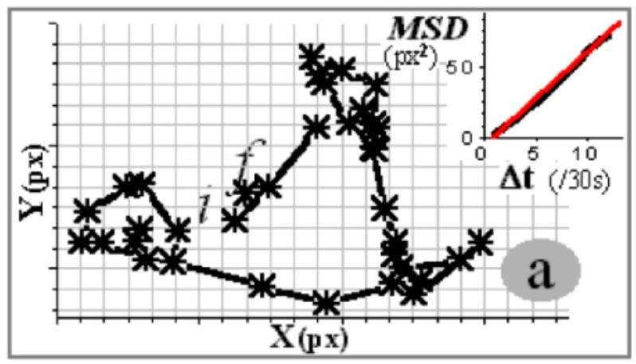
Figure 6 Suivi temporel du déplacement d'une molécule fluorescente dans une matrice sol-gel
Q 32. Relier par un développement limité au second ordre $p\left(x_{n−1},t_{n−1}\right)$ et $p\left(x_{n+1},t_{n−1}\right)$ à $p\left(x_{n},t_{n−1}\right)$.
Q 33. Montrer alors que $p(x,t)$ vérifie une équation de diffusion.
Q 34. Déterminer le coefficient de diffusion $D$.
Q 35. Exprimer $\left\langle \vec{OA_{N}}\right\rangle$, la moyenne statistique sur un grand nombre de configurations de la quantité vectorielle $\vec{OA_{N}}$ après $N$ sauts. Commenter.
Q 36. Montrer que le déplacement quadratique moyen $Δ^{2}$ (noté MSD sur la figure 6 ), $Δ^{2}=\left\langle {\left\|\vec{OA_{N}}\right\|}^{2}\right\rangle$, est proportionnel à la durée $Δt$ correspondant à $N$ sauts.
À deux dimensions on admet que le coefficient de proportionnalité est multiplié par deux. Sur le schéma de la figure 6, est tracé la modélisation de $Δ^{2}$ en fonction de la durée $Δt$.
Q 37. Sur la molécule suivie en figure 6, une modélisation linéaire de $Δ^{2}$ en fonction de $Δt$ donne pour le coefficient directeur $β=4×{10}^{−13}SI$. En déduire la valeur du coefficient de diffusion avec son unité.
III Exaltation du signal par un substrat métallique présentant une rugosité
Dans cette partie, le signal détecté n'est pas un signal de fluorescence mais un autre signal appelé «diffusion Raman », qu'on détecte avec un dispositif optique proche de celui de la partie I. Ceci n'a pas de conséquence sur ce qui est étudié dans cette partie. Dans la diffusion Raman, le champ électrique associé à l'onde lumineuse incidente induit une polarisation des molécules, qui deviennent alors sources d'une onde électromagnétique dite onde diffusée.
Le substrat présente des agrégats de nanoparticules métalliques sur lesquels des molécules se sont fixées (phénomène d'adsorption). Les concentrations utilisées sont telles que statistiquement il y a au plus une molécule adsorbée par agrégat. On constate expérimentalement que certains de ces agrégats permettent d'amplifier le signal Raman diffusé par la molécule de plusieurs ordres de grandeurs et sont pour cette raison appelés « points chauds » du substrat.
Deux contributions possibles à cette amplification sont étudiées dans cette partie :
- l'effet d'antenne lié à l'adsorption d'une molécule par une nanoparticule de dimensions nanométriques ;
- un effet lié à l'excitation collective des électrons de surface (phénomène de «plasmon de surface localisé »).
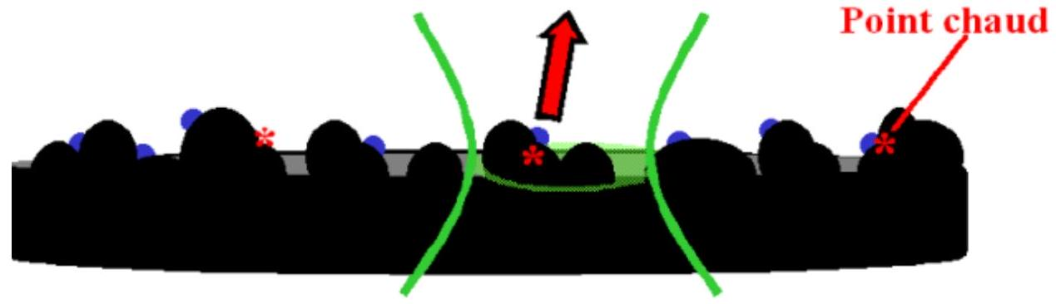
Figure 7 Substrat métallique présentant une rugosité sur lequel sont adsorbées des molécules
III.A - Dipôle induit dans une nanoparticule métallique sphérique de taille 10 nm
L'adsorption de la molécule entraine une polarisabilité de la nanoparticule sur laquelle ell est adsorbée. Ainsi, sous l'action du champ électrique de l'onde laser, la nanoparticule acquiert un dipôle induit ${\vec{p}}_{1}=α_{1}ε_{0}\vec{E}$ et la molécule ${\vec{p}}_{2}=α_{2}ε_{0}\vec{E}$. Le champ électrique $\vec{E}$ est considéré comme uniforme à l'échelle étudiée. On admet que l'amplitude du champ de l'onde diffusée est une fonction croissante de l'amplitude du dipôle induit dans l'entité microscopique.
Q 38. Comment appelle-t-on la grandeur $α$ ? Préciser, en la justifiant, la dimension de $α$ puis donner un ordre de grandeur littéral.
Q 39. Évaluer numériquement l'ordre de grandeur du rapport $α_{2}/α_{1}$. Conclure sur l'effet d'antenne que représente la nanoparticule pour la molécule.
III.B - Modèle de Drude pour les électrons métalliques de la nanoparticule
Pour rendre compte des propriétés de la nanoparticule, on cherche à exprimer sa conductivité électrique en régime sinusoïdal établi. On utilise la représentation complexe en notant les grandeurs complexes associées aux grandeurs dépendant sinusoïdalement du temps par des lettres soulignées.
On considère la vitesse d'un électron libre du métal $\underline{\vec{v}}$ induite par un champ électrique oscillant d'amplitude complexe ${\vec{E}}_{0}e^{iωt}$ et on néglige la force magnétique exercée sur un électron. Pour modéliser les phénomènes dissipatifs, on introduit une force visqueuse $−(m/τ)\underline{\vec{v}}$ où $τ$ est un temps caractéristique du métal.
Q 40. Exprimer le vecteur densité volumique de courant $\underline{{\vec{j}}_{e}}$ en fonction de la densité volumique $n$ d'électrons libres du métal, de la charge de l'électron $−e$ et de sa vitesse $\underline{\vec{v}}$.
Q 41. Exprimer la conductivité électrique complexe $σ$ en fonction de $n,e,ε_{0}$ et $ω$ et de la pulsation $ω_{p}=\sqrt{\frac{ne^{2}}{mε_{0}}}$ appelée pulsation plasma.
Q 42. Montrer que si la constante $τ$ est «suffisamment» grande, alors la conductivité $σ$ est imaginaire pur. Quelle est alors la valeur moyenne de la puissance cédée par le champ électrique dans le métal ?
Q 43. On définit la constante diélectrique du métal par $ε=1−\frac{iσ}{ωε_{0}}$. Exprimer $ε$ en fonction de $ω$ et de la pulsation $ω_{p}$, dans le cas où les pertes sont négligeables.
On donne alors l'expression de la polarisabilité de la particule métallique sphérique de rayon $a$ en fonction de la constante diélectrique du métal
$$α=4πa^{3}\left(\frac{ε−1}{ε+2}\right).$$
Q 44. En déduire la condition sur la pulsation du champ pour que la polarisabilité de la particule métallique sphérique devienne très grande.
La pulsation résonante pour une particule d'argent sphérique correspond à une longueur d'onde de 355 nm . Mais lorsque la forme s'allonge et que la particule devient ellipsoïdale, la résonance se dédouble et une des deux résonances (celle correspondant au mouvement d'oscillation électronique suivant le grand axe de l'ellipsoïde) est déplacée vers le rouge. Ainsi à 532 nm pour l'argent, la résonance plasmon correspond à une nanoparticule présentant une excentricité de 4 .
Données et formulaire
Relations de conjugaison de Descartes et de Newton pour une lentille mince de distance focale $f^{′}$, de centre optique $O$, de foyer objet $F$, de foyer image $F^{′}$ et expression du grandissement algébrique $γ,A$ et $A^{′}$ étant deux points conjugués appartenant à l'axe optique.
$$\left\{\begin{matrix}\frac{1}{\overline{OA^{′}}}−\frac{1}{\overline{OA}}=\frac{1}{f^{′}} \\ γ=\frac{\overline{A^{′}B^{′}}}{\overline{AB}}=\frac{\overline{OA^{′}}}{\overline{OA}}\end{matrix} \left\{\begin{matrix}\overline{F^{′}A^{′}}\overline{FA}=−f^{′2} \\ γ=\frac{\overline{A^{′}B^{′}}}{\overline{AB}}=\frac{\overline{F^{′}A^{′}}}{\overline{F^{′}O}}=\frac{\overline{FO}}{\overline{FA}}\end{matrix}\right.\right.$$
Constantes physiques
$$\begin{matrix}\text{ Vitesse de la lumière dans le vide } & c=3,00×{10}^{8} m⋅{ s}^{−1} \\ \text{ Constante de Planck } & h=6,62×{10}^{−34} J⋅ s \\ \text{ Constante d'Avogadro } & N_{A}=6,02×{10}^{23}{ mol}^{−1}\end{matrix}$$
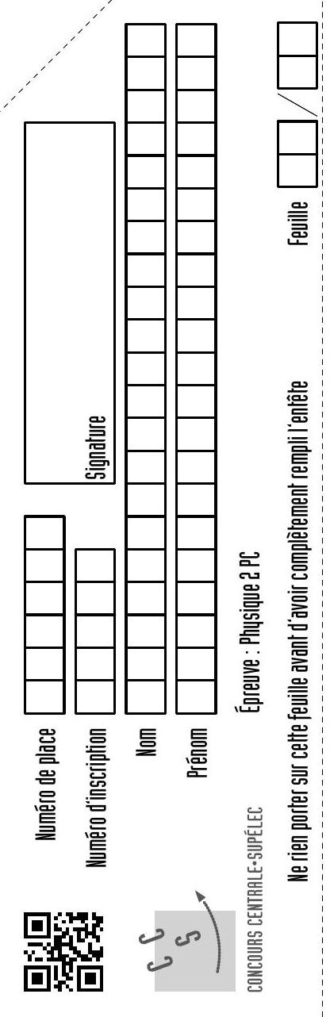

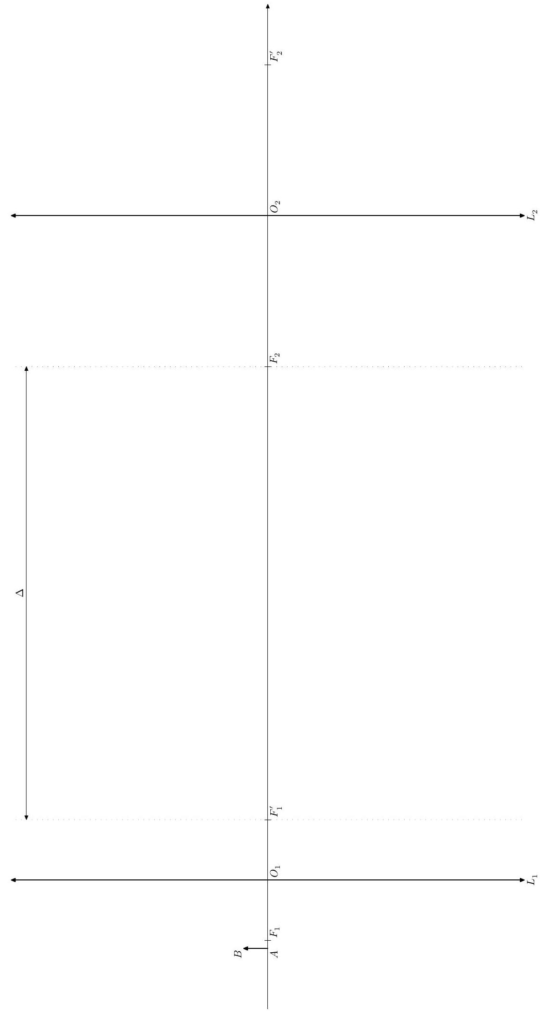

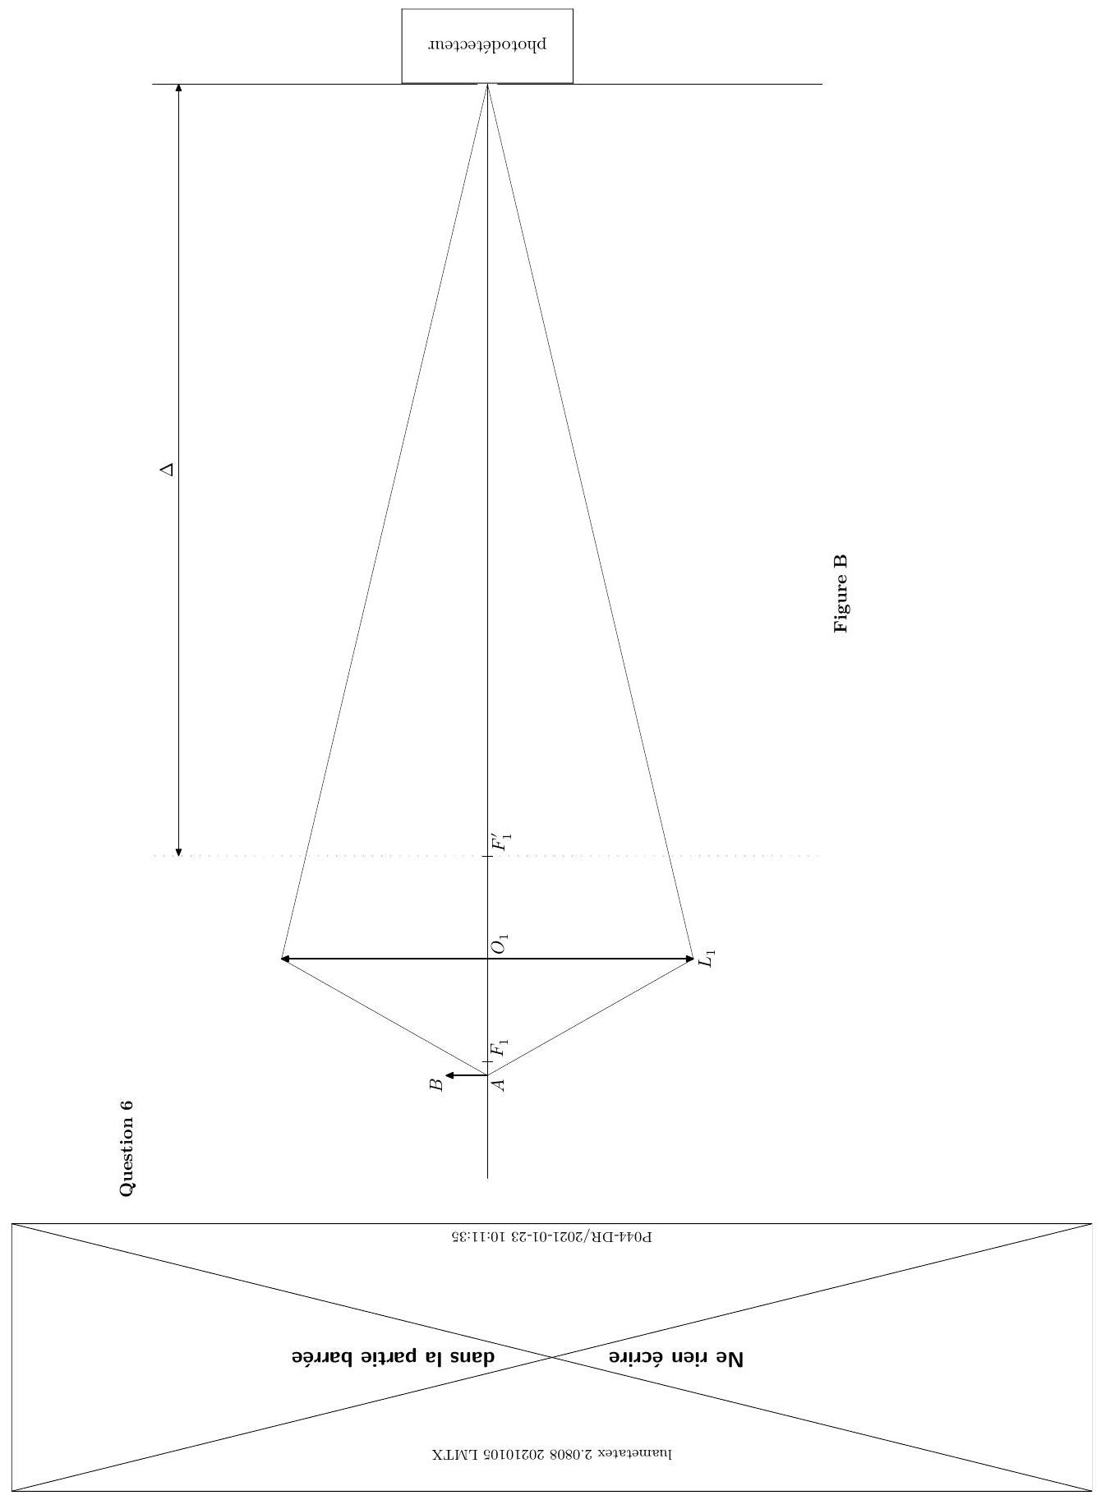
Question 7
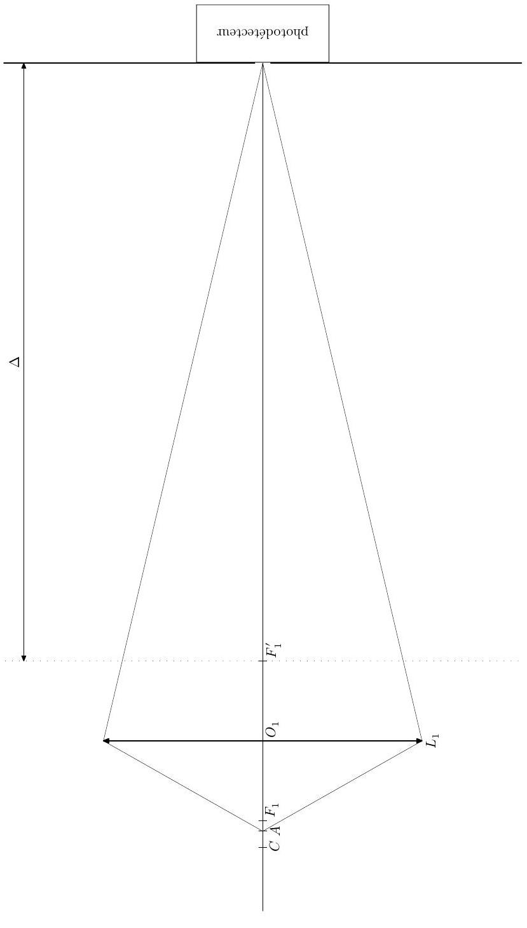
Figure C

